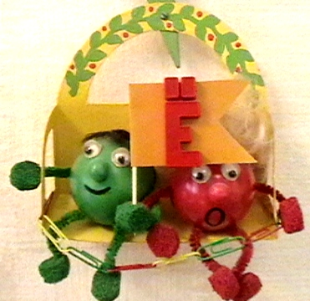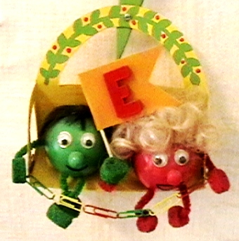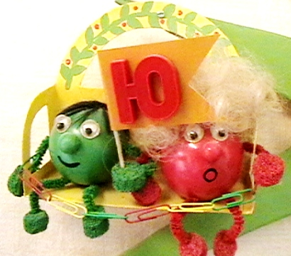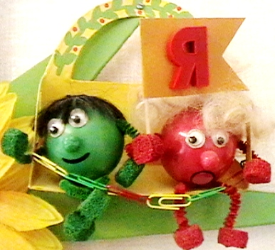

В модифицированном пособие «Живые звуки» представлен также «Слоговой экран», который состоит из неподвижного ряда гласных звуков и четырёх дорожек, по которым можно передвигать согласные звуки. Дорожки расположены по обе стороны от гласных звуков: сверху и снизу.

